软件通用平台
逻辑配置模块

用户使用手册

工业自动化测试平台

版本：V1.0.0
编制人：易峥
发布日期：2025年12月

目录
第一章 系统概述 4
1.1 什么是逻辑配置模块 4
1.2 核心功能特性 4
1.3 本模块能帮您做什么 4
第二章 界面介绍 5
2.1 主界面布局 5
2.2 工具箱说明 5
2.3 流程网格说明 6
第三章 快速入门 7
3.1 第一个工作流：延时等待 7
3.2 基本操作方法 8
3.3 快捷键参考 8
第四章 工具组件详解 9
4.1 通用组件 9
4.2 逻辑控制工具组 10
4.3 数据操作工具组 18
4.4 通信操作工具组 20
4.5 报表工具组 23
第五章 变量与表达式 26
5.1 变量基础 26
5.2 运算符 27
5.3 内置函数 27
第六章 实战案例 29
6.1 案例一：气密性测试流程 29
6.2 案例二：多点温度采集 29
6.3 案例三：产品功能检测 30
第七章 常见问题解答 31
7.1 PLC通信问题 31
7.2 变量和表达式问题 31
7.3 循环和流程控制问题 31
7.4 报表问题 32
7.5 性能优化 32
附录 33
附录A：工具组件速查表 33
附录B：数据类型对照表 33
附录C：运算符优先级 33

第一章 系统概述

1.1 什么是逻辑配置模块
逻辑配置模块是工业自动化测试平台的核心组件之一。它是一个基于可视化工作流的设计工具，让您可以通过简单的拖拽操作，设计出复杂的自动化测试流程，完全不需要编写任何代码。
简单来说，它就像一个【流程图画板】。想象一下：您需要测试一个气动阀门，测试流程是【打开阀门 - 等待3秒 - 检测压力值 - 关闭阀门 - 记录结果】。以前，这需要编写程序代码。现在，您只需要从工具箱中拖出相应的工具，按顺序排列好，设置好参数，点击【执行】按钮就可以了！
适用人群
本模块专为生产现场的测试工程师和操作人员设计。您无需具备任何编程知识，只需要了解测试流程的逻辑，就可以轻松上手。

1.2 核心功能特性
本模块具备以下核心功能特性：
- 可视化流程编排：通过拖拽方式构建工作流，所见即所得
- 多种操作类型：支持逻辑控制、数据操作、PLC通信、报表处理等
- 全局变量管理：统一管理和追踪变量的赋值与使用
- 异步执行引擎：支持步骤的异步执行和随时取消
- 实时状态监控：实时显示执行状态和结果
- 配置持久化：支持工作流配置的保存和加载

1.3 本模块能帮您做什么
逻辑配置模块可以帮助您完成以下工作：
应用场景 | 功能说明 | 具体示例
设计自动化测试流程 | 通过拖拽工具创建测试步骤 | 气密性测试、耐压测试、功能验证
与PLC设备通信 | 读取传感器数据、控制执行器动作 | 读取压力值、控制阀门开关
数据处理与计算 | 对测试数据进行计算、判断、记录 | 计算压差、判断合格与否
生成测试报告 | 自动将测试结果写入Excel报表 | 记录时间、结果、测量值
实时监控 | 在测试过程中实时观察数据变化 | 监控压力、温度变化

第二章 界面介绍

2.1 主界面布局
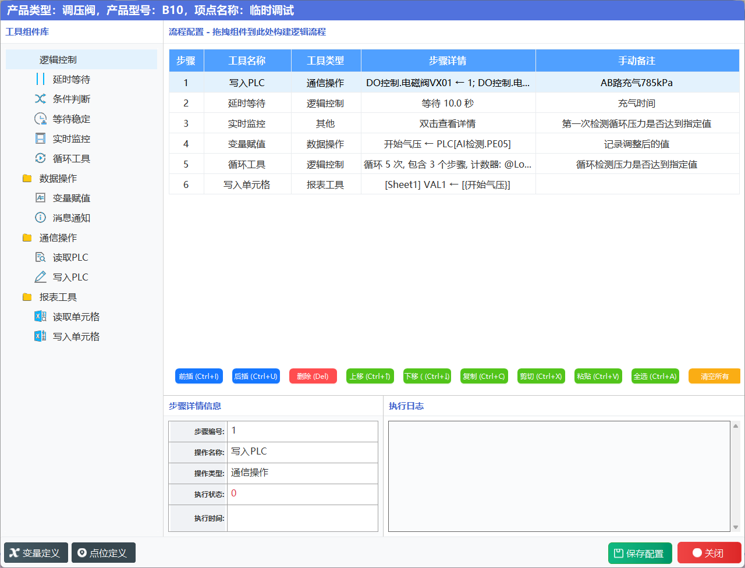
逻辑配置模块的主界面采用清晰的分区布局，方便您快速找到所需功能：
界面区域 | 位置 | 功能说明
工具组件库 | 左侧 | 显示所有可用的工具节点，按类别分组。支持拖拽到流程区域
流程网格 | 中央 | 显示已配置的所有工作流步骤。每行代表一个操作步骤，按顺序从上到下执行
步骤详情 | 右下 | 显示选中步骤的详细参数信息和预览
执行日志 | 右下 | 配置时显示执行过程中的实时信息
操作栏 | 底部 | 包含【保存配置】、【变量定义】、【点位定义】操作按钮
界面自定义
界面上的各个区域可以通过拖动分隔线来调整大小。您可以根据自己的使用习惯进行调整，让常用区域显示得更大。

2.2 工具箱说明
左侧工具箱采用树形结构组织，工具按功能分为四个组：
工具组 | 包含工具 | 主要用途
逻辑控制 | 延时等待、条件判断、循环控制、等待稳定、实时监控 | 流程控制和条件分支
数据操作 | 变量赋值、变量定义、消息通知 | 变量管理和数据处理
通信操作 | 读取PLC、写入PLC | PLC设备通信
报表工具 | 读取单元格、写入单元格 | Excel报表读写

2.3 流程网格说明
中央的流程网格使用表格控件显示所有工作流步骤。每一行代表一个操作步骤，包含以下信息：
列名 | 说明
序号 | 步骤的执行顺序编号，从1开始
工具名称 | 该步骤使用的工具名称
工具类型 | 该步骤使用的工具类型
步骤详情 | 步骤配置参数的描述信息
手动备注 | 步骤的自定义描述信息

第三章 快速入门

3.1 第一个工作流：延时等待
让我们通过一个最简单的例子来学习如何使用逻辑配置模块。这个示例将创建一个等待3秒的工作流。

第一步：找到工具
1. 在左侧工具箱中，找到【逻辑控制】分组
2. 点击前面的小三角形展开该分组
3. 在展开的列表中，找到【延时等待】工具

第二步：添加到流程
1. 用鼠标左键按住【延时等待】工具
2. 按住不放，拖动到中间的流程区域
3. 松开鼠标，会自动弹出参数配置窗口

第三步：设置参数
1. 在弹出的配置窗口中，找到【延时时间】输入框
2. 输入【3000】（单位是毫秒，3000毫秒 = 3秒）
3. 在【描述】框中输入【等待3秒】
4. 点击【确定】按钮

第四步：保存并执行
1. 点击底部的【保存】按钮，保存您的工作流
2. 返回【工艺界面】，点击【开始试验】按钮
3. 观察流程区域：当前正在执行的步骤会高亮显示
4. 3秒后，执行完成，步骤状态变为【已完成】
恭喜您！
您已经成功创建并运行了第一个工作流！接下来可以尝试添加更多步骤，构建完整的测试流程。

3.2 基本操作方法
操作 | 方法 | 说明
添加步骤 | 拖拽工具到流程区域，或双击工具 | 会自动弹出参数配置窗口
编辑步骤 | 双击流程中的步骤行 | 打开参数配置窗口进行修改
删除步骤 | 选中步骤后右键，选择【删除】 | 删除后无法撤销，请谨慎操作
调整顺序 | 选中步骤后使用上下移动按钮 | 改变步骤的执行顺序
保存配置 | 点击底部【保存】按钮或 Ctrl+S | 保存当前工作流配置
注意
删除操作无法撤销！在删除步骤之前，请确认该步骤确实不需要了。

3.3 快捷键参考
快捷键 | 功能
Ctrl + I | 在当前选中行之前插入步骤
Ctrl + U | 在当前选中行之后插入步骤
Delete | 删除选中的步骤
Ctrl + ↑ | 上移当前选中的步骤
Ctrl + ↓ | 下移当前选中的步骤
Ctrl + S | 保存当前工作流配置
Ctrl + C / X / V | 复制 / 剪切 / 粘贴步骤
Ctrl + A | 全选所有步骤
双击鼠标左键 | 编辑选中步骤的参数

第四章 工具组件详解
工具箱中的工具按功能分为五个组：通用组件、逻辑控制、数据操作、通信操作、报表工具。本章将详细介绍每个工具的功能、参数和使用方法。

4.1 通用组件

4.1.1 通用表达式输入面板
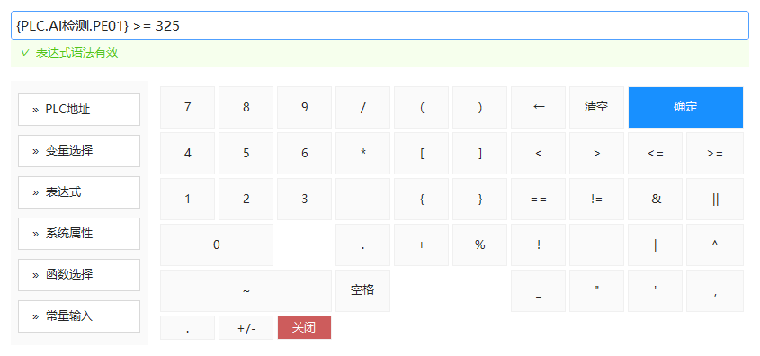
功能简介
通用表达式输入面板是逻辑配置模块中的核心通用组件，提供了一个弹出式的智能输入面板。该面板可以附加到任何输入控件上，当用户点击输入框或按下快捷键时自动弹出，提供多种数据源选择和表达式构建功能。
核心特性
特性 | 说明
弹出式设计 | 不占用界面空间，点击时弹出，完成后自动关闭
多数据源支持 | 支持 PLC地址、全局变量、表达式模板、系统属性、函数库、常量输入
多种输入模式 | 可配置为表达式模式、条件模式、数值模式、变量选择模式、PLC选择模式
实时验证 | 输入时自动验证表达式语法，显示错误提示
预览功能 | 实时显示表达式的计算结果预览
智能键盘 | 内置数字键盘和运算符按钮，方便快速输入
数据源模块说明
面板左侧提供六种数据源模块按钮，点击后可快速选择对应类型的数据：
1. PLC地址 - 从已配置的 PLC 模块中选择点位地址，输出格式：{PLC.模块名.地址}
2. 变量选择 - 从全局变量管理器中选择已定义的变量，输出格式：{变量名}
3. 表达式模板 - 提供数学运算、范围判断、比较表达式等常用模板
4. 系统属性 - 选择 测试时间、产品类型、产品型号、循环次数等系统内置属性
5. 函数选择 - 选择 Math.Abs(绝对值)、Math.Round(四舍五入) 等数学函数
6. 常量输入 - 直接输入数值、布尔值或字符串常量
提示
在各工具的配置界面中，只要看到文本输入框，通常都可以点击弹出此智能表达式输入面板。按 F2 或 Ctrl+Space 也可以快速打开面板。

4.2 逻辑控制工具组
逻辑控制类工具提供流程控制功能，包括延时、条件判断、循环等，是构建自动化测试流程的基础。

4.2.1 延时等待
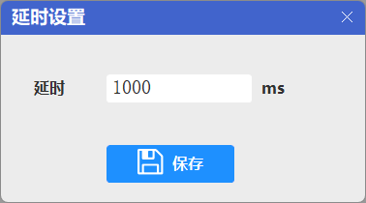
功能概述
在工作流中插入指定时长的延时等待。让工作流暂停一段时间后再继续执行下一步。
参数说明
参数名称 | 类型 | 说明
延时时间 (T) | 数字（毫秒） | 等待的时间长度。1秒=1000毫秒，例如5秒就输入5000
使用场景
- 设备预热：等待设备达到工作状态
- 状态稳定：等待测量值稳定后再读取
- 操作间隔：两个操作之间的等待时间
使用技巧
对于长时间延时，建议配合【条件检测】工具使用，可以在条件满足时提前结束等待，提高测试效率。

4.2.2 条件判断工具
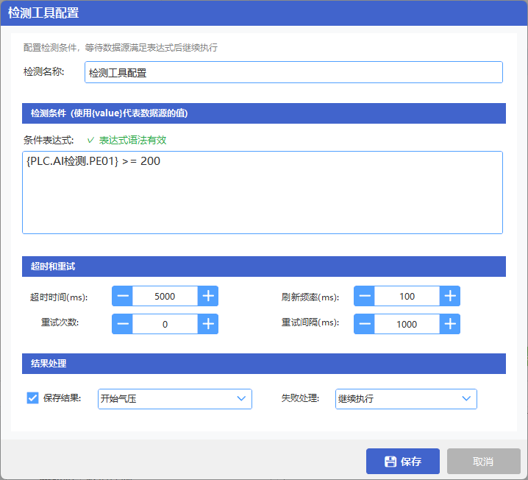
功能概述
条件判断工具用于对数据源的值进行检测判断，根据设定的条件表达式决定检测是否通过，并根据结果执行相应的处理策略。该工具支持从全局变量或PLC设备读取数据，使用表达式进行灵活的条件判断。
参数说明
1. 基本信息
参数名称 | 类型 | 说明
检测项名称 | 文本 | 用于标识此检测步骤的名称，如"压力检测"、"温度判断"等
2. 检测条件配置
参数名称 | 类型 | 说明
检测条件表达式 | 表达式 | 布尔表达式，返回 true 表示检测成功。示例：{开始气压} >= 440
3. 超时和重试配置
参数名称 | 默认值 | 说明
刷新频率 | 100ms | 检测间隔时间（毫秒），值越小检测越频繁
超时时间 | 5000ms | 检测超时时间（毫秒），0表示不限制
重试次数 | 0 | 检测失败后的重试次数
重试间隔 | 1000ms | 每次重试之间的等待时间（毫秒）
4. 结果处理配置
参数名称 | 类型 | 说明
保存结果到变量 | 开关 | 是否将检测结果（true/false）保存到变量
失败后操作 | 选择 | Continue（继续）/ Stop（停止）/ Jump（跳转）
成功跳转步骤 | 数字 | 条件满足时跳转的步骤索引，-1表示下一步
失败跳转步骤 | 数字 | 条件不满足时跳转的步骤索引，-1表示下一步
配置示例
示例：压力范围检测
检测项名称: 压力检测 | 变量名称: A路气压 | 检测条件: {A路气压} >= 5.0 && {A路气压} <= 6.0
超时时间: 5000ms | 失败后操作: Stop(停止)
注意事项
避免死循环：使用跳转功能时，注意不要跳转到当前步骤或之前的步骤形成无限循环。合理设置超时时间，避免流程卡死。

4.2.3 循环工具
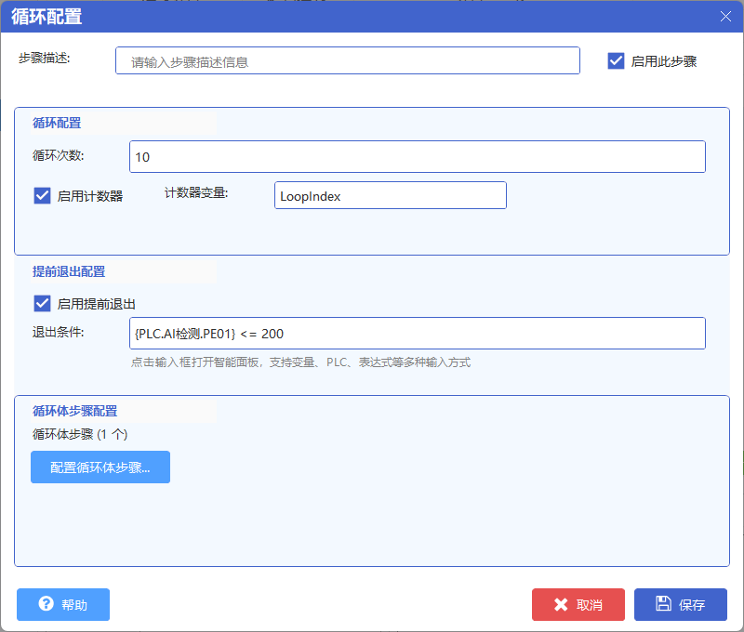
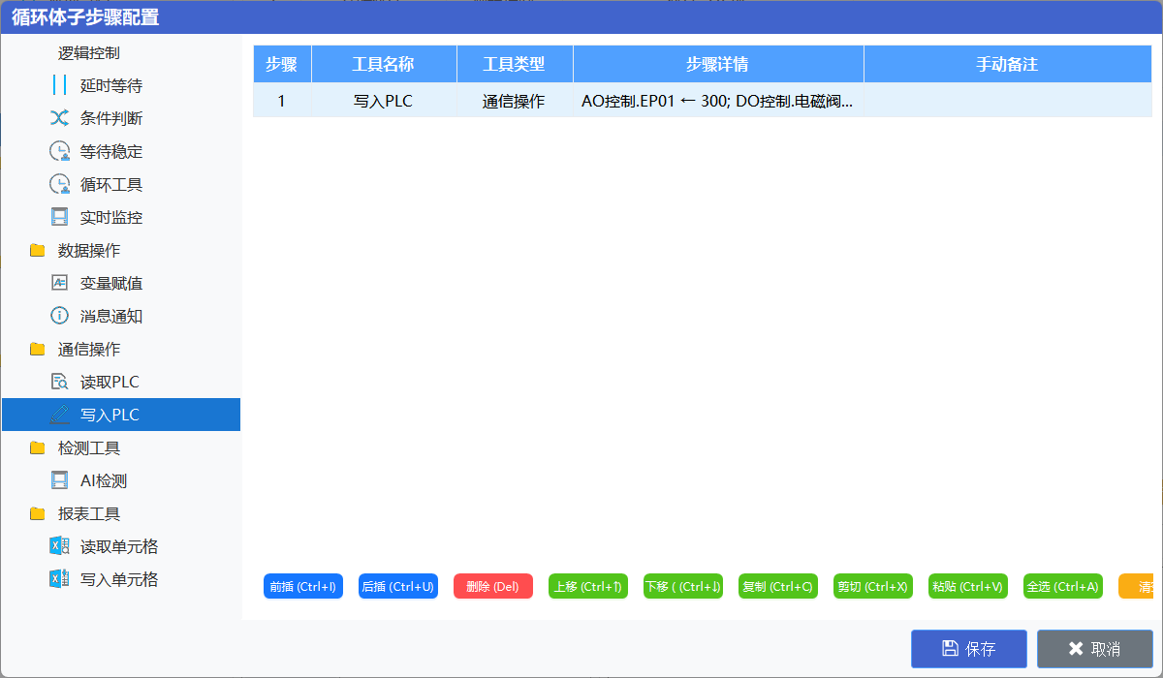
功能概述
循环工具让一组步骤重复执行多次，支持固定次数循环和条件退出。通过配置循环次数表达式和提前退出条件，可以灵活控制循环行为。
参数说明
1. 循环次数配置
参数名称 | 说明
循环次数表达式 | 要重复执行的次数。支持固定数字（如 10）、变量引用（如 {最大数量}）、表达式（如 {总数} / 2）
2. 计数器配置
参数名称 | 默认值 | 说明
启用计数器 | 是 | 是否在循环中使用计数器变量
计数器变量名 | LoopIndex | 存储当前循环次数的变量名，计数从0开始
3. 提前退出配置
参数名称 | 默认值 | 说明
启用提前退出 | 否 | 是否允许在条件满足时提前结束循环
退出条件表达式 | 空 | 当此表达式为 true 时立即退出循环
配置示例
示例1：固定次数循环 - 循环次数表达式: 10，启用计数器: 是，计数器变量名: LoopIndex
示例2：带退出条件 - 循环次数表达式: 100，启用提前退出: 是，退出条件表达式: {当前气压} >= 6.0
注意
循环次数建议不超过1000次，循环体内避免耗时操作。确保循环的条件会改变，避免无限循环。

4.2.4 等待稳定工具
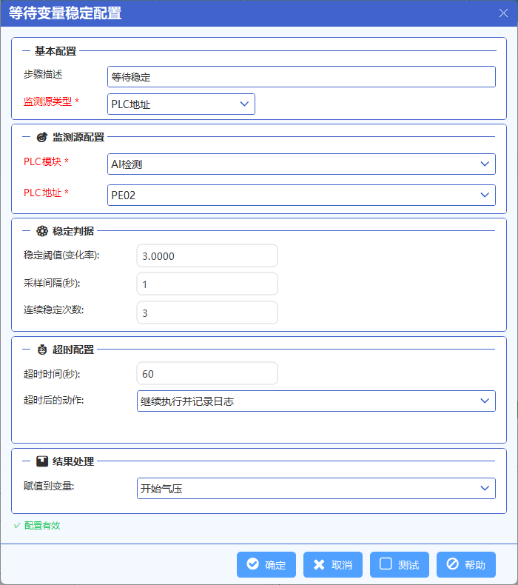
功能概述
等待稳定工具用于监测变量或PLC地址的值变化，当变化率小于设定阈值并持续一定次数后，认为数值已达到稳定状态。该工具常用于等待气压稳定、温度稳定等场景。
参数说明
1. 监测源配置
参数名称 | 说明
监测源类型 | Variable（全局变量）或 PLC（PLC点位）
监测变量/地址 | 选择要监测的变量或PLC点位地址
2. 稳定判据配置
参数名称 | 默认值 | 说明
稳定阈值 | 0.1 | 变化率阈值（单位/秒）。|当前值 - 上次值| / 采样间隔 ≤ 阈值则稳定
采样间隔 | 1秒 | 每隔多少秒采样一次，建议1~5秒
连续稳定次数 | 3次 | 连续多少次采样满足条件才算真正稳定
3. 超时配置
参数名称 | 默认值 | 说明
超时时间 | 60秒 | 最长等待时间（秒），0表示无限等待
超时动作 | 继续并记录 | ContinueAndLog / StopProcedure / JumpToStep
赋值目标变量 | 空 | 稳定后将当前值赋给此变量（可选）
配置示例
示例：等待气压稳定 - 监测源: 全局变量，监测变量: {开始气压}，稳定阈值: 0.5，采样间隔: 2秒，连续稳定次数: 5次

4.2.5 实时监控工具
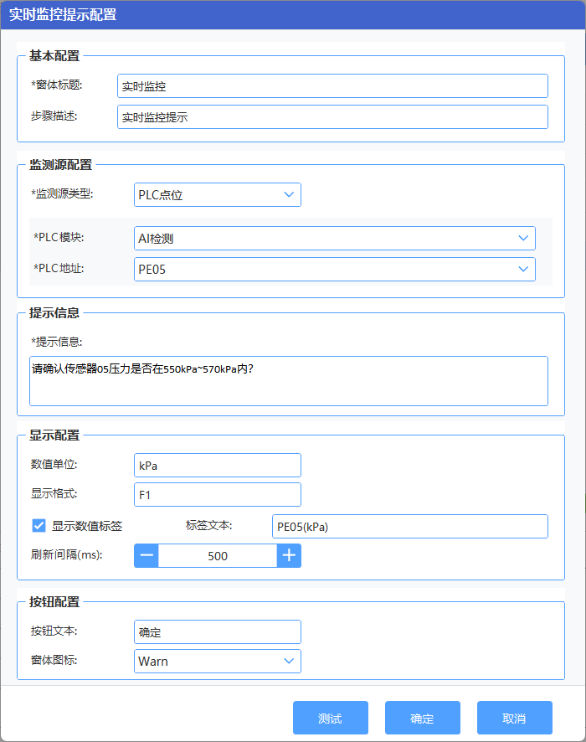
功能概述
实时监控工具用于弹出一个带有实时数值显示的交互提示窗口，让操作员可以实时观察监测数据的变化，并在适当时机点击确认按钮继续执行。
参数说明
1. 窗体配置
参数名称 | 默认值 | 说明
窗体标题 | 实时监控 | 弹出窗口的标题文字
提示信息 | 空 | 显示在窗口中的提示文字，支持 \n 换行
按钮文本 | 确定 | 确认按钮上显示的文字
图标类型 | Info | Info / Success / Warn / Error
2. 显示格式配置
参数名称 | 默认值 | 说明
数值单位 | 空 | 显示在数值后面的单位，如 kPa、℃
显示格式 | F1 | 数值格式，F1 表示1位小数，F2 表示2位小数
刷新间隔 | 500ms | 数值刷新频率（毫秒），建议100~1000ms
超时时间 | 0秒 | 窗口自动关闭时间，0表示不超时
使用场景
- 充气监控：充气过程中实时显示压力值，操作员观察到压力达标后点击确认
- 手动调整：需要人工调整设备时，实时显示当前数值，调整完成后确认
- 数据确认：在关键步骤前显示当前数值，让操作员确认后继续

4.3 数据操作工具组
数据操作类工具提供变量管理和数据处理功能，是工作流中传递和处理数据的核心工具。

4.3.1 变量定义
功能概述
定义工作流中需要使用的全局变量。在使用变量之前，必须先使用此工具定义它。
支持的数据类型
类型 | C# 类型 | 说明 | 示例
int | System.Int32 | 整数，范围 -2,147,483,648 到 2,147,483,647 | 0, 100, -50
double | System.Double | 浮点数，64位双精度 | 3.14, 0.001, -25.5
bool | System.Boolean | 布尔值，只有 true 或 false | true, false
string | System.String | 文本字符串，支持 Unicode | "测试", "OK"
变量命名建议
使用有意义的名称如 开始气压、结束气压、开始时间、结束时间 等，避免使用无意义的名称如 a、Var1。好的命名可以让工作流更易于理解和维护。

4.3.2 变量赋值工具
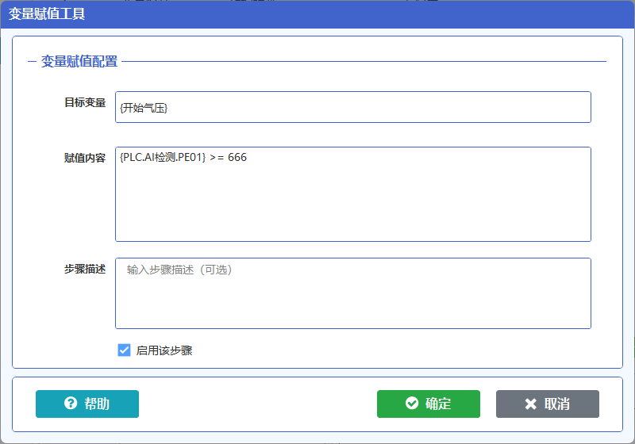
功能概述
变量赋值工具用于给全局变量设置新的值，是工作流中最常用的数据操作工具。支持多种赋值方式，包括直接赋值、表达式计算、从其他变量复制、从PLC读取等。
赋值方式详解
赋值方式 | 说明 | 示例
直接赋值 | 直接设置固定值 | 100、"测试完成"、true
表达式计算 | 使用数学表达式计算结果 | {变量B} * 2 + 10
从变量复制 | 复制另一个变量的值 | {原始值}
从PLC读取 | 从PLC设备读取值 | {PLC.AI检测.PE01}
注意事项
- 变量必须先定义：目标变量必须在工作流中已定义，否则赋值会失败
- 类型匹配：确保赋值表达式的结果类型与目标变量类型兼容
- 变量名区分大小写：Pressure 和 pressure 是两个不同的变量，支持中文变量
- 表达式语法：变量引用必须使用大括号 {}

4.3.3 消息通知工具
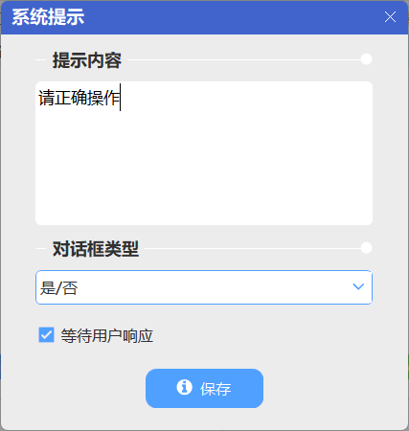
功能概述
在工作流执行过程中显示消息对话框，用于通知用户或等待用户确认。
对话框类型
类型 | 按钮 | 适用场景
Message | 仅确定 | 显示普通信息提示
OK | 确定 | 显示需要确认的信息
OKCancel | 确定/取消 | 需要用户选择是否继续
YesNo | 是/否 | 需要用户做出是否选择
YesNoCancel | 是/否/取消 | 需要用户在三个选项中选择

4.4 通信操作工具组
通信操作类工具提供与PLC设备的通信功能，支持读取和写入PLC点位数据。这是实现自动化控制的核心工具。

4.4.1 读取PLC工具
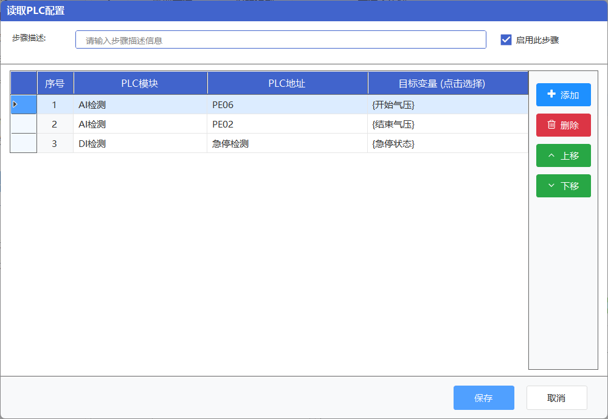
功能概述
读取PLC工具用于从PLC设备批量读取数据并保存到指定的全局变量中，供后续步骤使用。支持一次配置多个读取项，提高通信效率。
参数说明
参数名称 | 类型 | 说明
序号 | 自动 | 自动生成的序号，便于识别
PLC模块名称 | 选择 | 选择要读取的PLC模块
点位地址 | 选择 | 选择要读取的具体数据点地址
目标变量 | 选择 | 读取到的值保存到哪个全局变量中
使用场景
- 传感器数据采集：读取压力、温度、流量等传感器数据
- 设备状态获取：读取设备运行状态、报警信号等
- 批量数据读取：一次读取多个点位数据，提高效率
性能优化
批量读取比多次单点读取更高效，建议将需要同时读取的点位配置在同一个读取步骤中。

4.4.2 写入PLC工具
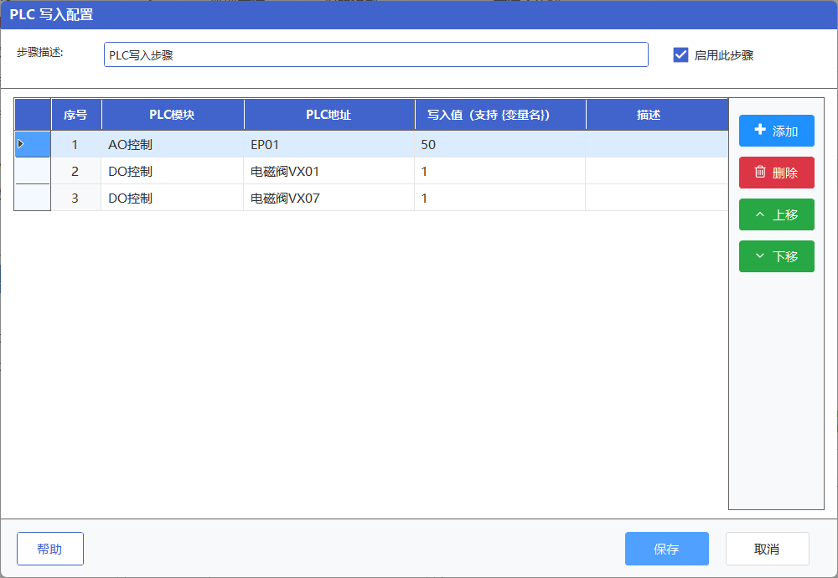
功能概述
写入PLC工具用于向PLC设备批量写入数据，控制执行器动作或设置参数。支持一次配置多个写入项，写入值可以是固定值、变量引用或表达式计算结果。
参数说明
参数名称 | 类型 | 说明
步骤描述 | 文本 | 对此步骤的说明文字
启用 | 开关 | 是否启用此写入步骤
写入项列表（支持多项）
参数名称 | 类型 | 说明
PLC模块名称 | 选择 | 选择要写入的PLC模块
点位地址 | 选择 | 选择要写入的具体数据点地址
写入值 | 文本/表达式 | 固定值（如 100）、变量引用（如 {设置压力}）、表达式
描述 | 文本 | 对此写入项的说明（可选）
使用场景
- 控制执行器：控制阀门开关、电机启停等
- 设置参数：设置PLC运行参数、阈值等
- 批量控制：一次性控制多个执行器
安全提示
在写入PLC前，请确保已了解目标点位的作用，错误的写入可能导致设备误动作。对于控制关键设备的写入操作，建议先进行安全确认。

4.5 报表工具组
报表工具类提供Excel文件的读写操作，支持单元格级别的数据处理，用于生成测试报告和读取配置数据。
说明：报表工具操作的是当前工艺绑定的Excel报表文件，文件路径在工艺配置中指定，无需在工具中重复配置。

4.5.1 读取单元格
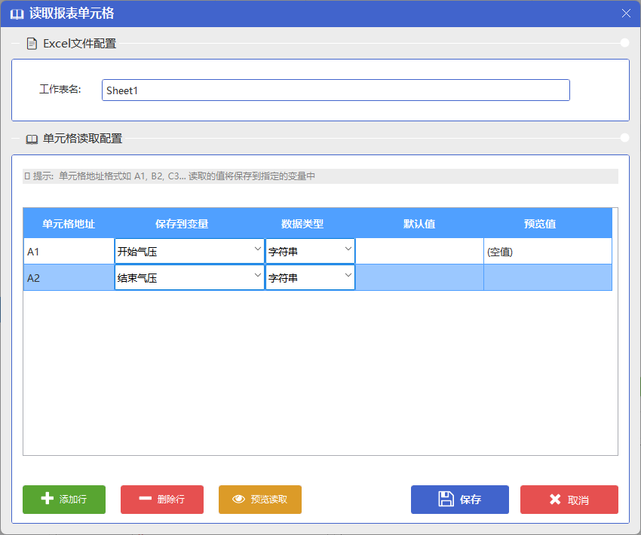
功能概述
读取单元格工具用于从Excel报表文件批量读取数据并保存到全局变量中，供后续步骤使用。支持一次配置多个读取项，可指定数据类型进行自动转换。
参数说明
每一行代表一个读取项，可以添加多行实现批量读取：
参数 | 类型 | 说明
单元格地址 | 文本 | 要读取的单元格位置，如 A1、B2、C10 等
目标变量 | 选择 | 读取到的值保存到哪个全局变量中
数据类型 | 选择 | 数据类型，决定如何转换读取到的值
默认值 | 文本 | 读取失败时使用的默认值（可选）
格式化字符串 | 文本 | 用于日期、数值等的格式化（可选）
描述 | 文本 | 对此读取项的说明（可选）
使用场景
- 读取测试标准：从Excel中读取产品测试的合格阈值、参考值等
- 读取配置参数：从配置表中读取系统运行参数
- 读取历史数据：读取之前保存的数据进行对比分析
- 导入测试数据：批量导入需要处理的数据
注意事项
- 变量必须先定义：目标变量必须在工作流中已定义，否则读取会失败
- 单元格地址格式：使用标准Excel格式，如 A1、B2、AA100，不区分大小写
- 数据类型匹配：确保选择的数据类型与单元格实际内容兼容
- Excel文件状态：确保Excel文件未被其他程序独占打开
- 默认值设置：建议为关键参数设置默认值，避免读取失败导致流程中断
说明
报表工具操作的是当前工艺绑定的Excel报表文件，文件路径在工艺配置中指定，无需在工具中重复配置，确保Excel文件未被其他程序打开，否则写入会失败。重要数据建议先备份。

4.5.2 写入单元格
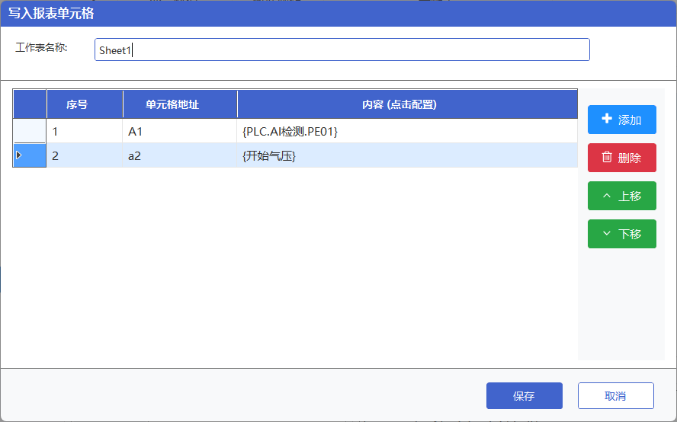
功能概述
写入单元格工具用于将数据批量写入Excel报表文件的指定单元格，用于生成测试报告、记录测试结果等。支持多种数据来源类型，包括固定值、变量、表达式计算结果和系统属性，系统会自动识别数据源类型。
数据来源类型
系统会根据输入内容自动识别数据源类型：
类型 | 说明 | 示例
固定值 (FixedValue) | 普通文本或数字 | 直接写入的文本或数值
变量 (Variable) | 单个变量名（无运算符） | 从全局变量读取值写入
表达式 (Expression) | 包含 {变量名} 格式或运算符 | 计算表达式结果后写入
系统属性 (SystemProperty) | 包含 . 的属性路径 | 通过反射获取系统对象属性
注意
确保Excel文件未被其他程序打开，否则写入会失败。重要数据建议先备份。

使用场景
- 记录测试结果：将测试的合格/不合格结果写入报表
- 保存测量数据：将传感器读取的测量值写入Excel
- 生成测试报告：自动填写测试报告的各项数据
- 记录时间戳：记录测试开始/结束时间
注意事项
- 变量存在性：使用变量引用时，确保变量已定义并有有效值
- 表达式语法：变量引用使用 {变量名} 格式，不要遗漏大括号
- Excel文件状态：确保Excel文件未被其他程序打开，否则写入会失败
- 单元格地址：使用标准Excel格式，不区分大小写
- 数据类型：表达式结果会自动转换为适合Excel的类型
- 批量写入顺序：写入按列表顺序执行，如有依赖关系请注意排序

第五章 变量与表达式

5.1 变量基础
变量就像一个有名字的【盒子】，可以用来存放数据。在工作流执行过程中，您可以往变量里放入数据（赋值），也可以从变量里取出数据使用（引用）。

5.1.1 变量引用语法
在表达式和参数配置中引用变量时，需要用大括号将变量名括起来：
格式：{变量名}
- {Pressure} - 引用名为 Pressure 的变量
- {TestCount} - 引用名为 TestCount 的变量
- {PLC.AI检测.PE01} - 引用PLC地址

5.1.2 系统内置变量
系统提供以下内置变量，可在工作流中直接使用：
变量名 | 说明
试验日期 | 当前测试的日期和时间
产品类型 | 当前测试的产品类型名称
产品型号 | 当前测试的产品型号
LoopIndex | 循环计数器（在循环内部使用）

5.2 运算符

5.2.1 数学运算符
运算符 | 名称 | 示例 | 结果
+ | 加法 | {A} + {B}（A=5，B=3） | 8
- | 减法 | {A} - {B}（A=5，B=3） | 2
* | 乘法 | {A} * {B}（A=5，B=3） | 15
/ | 除法 | {A} / {B}（A=6，B=3） | 2
% | 取模 | {A} % {B}（A=7，B=3） | 1

5.2.2 比较运算符
运算符 | 含义 | 示例
== | 等于 | {Status} == true
!= | 不等于 | {Result} != 0
> | 大于 | {Pressure} > 5.0
< | 小于 | {Temperature} < 80
>= | 大于或等于 | {Count} >= 10
<= | 小于或等于 | {Error} <= 0.01

5.2.3 逻辑运算符
运算符 | 含义 | 示例 | 说明
AND | 并且 | {Pressure} > 5 AND {Pressure} < 10 | 两个条件都满足时为真
OR | 或者 | {StatusA} OR {StatusB} | 任一条件满足时为真
NOT | 取反 | NOT {ErrorFlag} | 将真变假，假变真

5.3 内置函数
表达式引擎支持以下内置数学函数：
函数 | 功能 | 示例 | 结果
Math.Abs(x) | 绝对值 | Math.Abs(-5) | 5
Math.Round(x, n) | 四舍五入到n位小数 | Math.Round(3.456, 2) | 3.46
Math.Floor(x) | 向下取整 | Math.Floor(3.9) | 3
Math.Ceiling(x) | 向上取整 | Math.Ceiling(3.1) | 4
Math.Max(a, b) | 返回较大值 | Math.Max(5, 3) | 5
Math.Min(a, b) | 返回较小值 | Math.Min(5, 3) | 3
Math.Sqrt(x) | 平方根 | Math.Sqrt(16) | 4
Math.Pow(x, y) | x的y次方 | Math.Pow(2, 3) | 8
表达式组合
您可以组合使用多个函数和运算符。例如：Math.Round(Math.Sqrt({Area}), 2) 先计算平方根再四舍五入到2位小数。

第六章 实战案例

6.1 案例一：气密性测试流程
测试目标
检测产品的气密性，判断是否存在泄漏。
测试标准
充气到6.0MPa，保压30秒后压力降不超过0.1MPa为合格。
完整工作流配置
步骤 | 工具 | 配置说明
1 | 变量定义 | 定义 初始压力、最终压力、压降值
2 | 写入PLC | 打开进气阀：DO控制.电磁阀01 = true
3 | 等待稳定 | 监控压力传感器，等待压力稳定在6.0MPa附近
4 | 写入PLC | 关闭进气阀：DO控制.电磁阀01= false
5 | 读取PLC | 读取初始压力保存到 {初始压力}
6 | 延时等待 | 保压等待 30000 毫秒（30秒）
7 | 读取PLC | 读取最终压力保存到 {最终压力}
8 | 变量赋值 | {压降值} = {初始压力} - {最终压力}
9 | 写入单元格 | 将测试结果{压降值}写入Excel报表 A1 单元格内
流程说明
此流程先充气等待稳定，然后保压一段时间，最后计算压力差来判断是否有泄漏。这是工业中常用的气密性测试方法。

6.2 案例二：多点温度采集
测试目标
循环读取10个测温点的温度值，并计算平均温度。
完整工作流配置
步骤 | 工具 | 配置说明
1 | 变量定义 | 定义 总温度、平均温度、当前温度
2 | 循环开始 | 循环次数: 10，计数器变量: LoopIndex(系统默认变量名称)
3 | 读取PLC | 读取 AI检测.温度01 到 当前温度
4 | 变量赋值 | 总温度 = {总温度} + {当前温度}
5 | 延时等待 | 等待 100 毫秒
6 | 循环结束 | 返回循环开始
7 | 变量赋值 | {平均温度}= {总温度} / 10
8 | 写入单元格 | 将测试结果值{平均温度}写入报表 A1 单元格

6.3 案例三：产品功能检测
测试目标
检测产品的多项功能，任一项不合格则停止测试。
完整工作流配置
步骤 | 工具 | 配置说明
1 | 消息通知 | 提示操作员准备开始测试
2 | 写入PLC | 启动测试：DO控制.测试控制 = true
3 | 条件判断 | 检测电压是否在 4.5~5.5V 范围，失败则停止
4 | 条件判断 | 检测电流是否小于 1A，失败则停止
5 | 条件判断 | 检测信号响应时间是否小于 100ms，失败则停止
6 | 写入PLC | 停止测试：DO控制.测试控制 = false
7 | 变量赋值 | 测试结果 = "合格"
8 | 写入单元格 | 记录{测试结果}写入到报表 A1 单元格
9 | 消息通知 | 显示测试完成信息

第七章 常见问题解答

7.1 PLC通信问题
Q1：PLC通信超时怎么办？
可能原因及解决方法：
- 网络连接不稳定 - 检查网线连接是否牢固，检查网络交换机
- PLC设备繁忙 - 在连续的PLC操作之间添加适当的延时（建议50ms以上）
- 点位地址错误 - 核对配置文件中的地址是否正确
- IP地址配置错误 - 确认PLC的IP地址和端口号配置正确
- PLC设备故障 - 检查PLC设备本身是否正常工作
Q2：读取PLC数据不正确怎么办？
请检查以下几点：
- 确认点位地址格式正确（如 DO控制.电磁阀01、AO控制.EP阀）
- 确认数据类型匹配（如读取浮点数使用 DBD，读取整数使用 DBW）
- 确认变量类型与PLC数据类型一致

7.2 变量和表达式问题
Q3：变量赋值失败怎么办？
请按以下步骤检查：
- 确认目标变量已经在【变量定义】中定义过
- 检查表达式语法是否正确（变量名需要用大括号包围）
- 确认引用的变量名拼写正确（区分大小写）
- 检查数据类型是否匹配（如不能将文本赋值给数字类型变量）
- 使用配置窗口中的【测试】按钮来验证表达式
Q4：表达式计算结果不正确怎么办？
请检查以下几点：
- 运算符优先级：乘除优先于加减，使用括号明确优先级
- 整数除法：两个整数相除结果仍是整数，如需小数请使用浮点数
- 变量值：确认参与计算的变量当前值是否正确

7.3 循环和流程控制问题
Q5：循环无法正常退出怎么办？
常见原因及解决方法：
- 循环次数表达式返回了无效值（如负数或非数字）
- 提前退出条件的表达式写错了，永远不满足
- 循环内部的条件判断形成了死循环
- 解决方法：使用【实时监控】工具观察循环变量的值变化，找出问题所在
Q6：条件判断的跳转功能不生效怎么办？
请检查以下几点：
- 确认跳转的目标步骤序号正确（序号从1开始）
- 确认目标步骤存在且未被删除
- 检查条件表达式是否按预期返回 true/false

7.4 报表问题
Q7：Excel报表读写失败怎么办？
常见问题及解决方法：
- 文件被占用 - 关闭Excel程序后重试
- 文件路径错误 - 确认文件路径正确，使用完整路径
- 工作表名称错误 - 确认填写的工作表名称与Excel中完全一致
- 单元格地址格式错误 - 使用标准格式如 A1、B2 等
- 数据类型不匹配 - 检查配置的数据类型是否与实际数据一致

7.5 性能优化
Q8：如何优化工作流执行性能？
以下建议可以提高性能：
- 使用批量PLC读/写操作，减少通信次数
- 避免在循环内部进行不必要的变量操作
- 合理设置采样间隔和稳定检测次数
- 使用条件检测跳过不需要执行的步骤
- 避免嵌套循环过深
- 优化表达式计算，避免重复计算

附录

附录A：工具组件速查表
类别 | 工具名称 | 主要功能 | 典型应用
逻辑控制 | 延时等待 | 固定时间延时 | 设备预热、状态稳定
逻辑控制 | 条件判断 | 条件检测与分支 | 质量判定、状态检查
逻辑控制 | 循环控制 | 重复执行步骤 | 批量测试、数据采集
逻辑控制 | 等待稳定 | 等待数值稳定 | 压力稳定、温度稳定
逻辑控制 | 实时监控 | 显示实时数据 | 调试观察、人工干预
数据操作 | 变量定义 | 定义全局变量 | 初始化变量
数据操作 | 变量赋值 | 变量赋值与计算 | 结果保存、数据计算
数据操作 | 消息通知 | 用户消息提示 | 操作确认、结果通知
通信操作 | 读取PLC | PLC数据读取 | 状态监控、数据采集
通信操作 | 写入PLC | PLC数据写入 | 设备控制、参数设置
报表工具 | 读取单元格 | Excel数据读取 | 标准导入、配置加载
报表工具 | 写入单元格 | Excel数据写入 | 结果记录、报告生成

附录B：数据类型对照表
类型 | C# 类型 | 范围/说明 | 示例
int | Int32 | -2,147,483,648 到 2,147,483,647 | 0, 100, -50
double | Double | ±5.0×10^-324 到 ±1.7×10^308 | 3.14, 0.001
bool | Boolean | true 或 false | true, false
string | String | Unicode 字符串 | "测试", "OK"

附录C：运算符优先级
优先级 | 运算符 | 说明
1（最高） | () | 括号
2 | NOT | 逻辑非
3 | * / % | 乘法、除法、取模
4 | + - | 加法、减法
5 | > < >= <= | 比较运算符
6 | == != | 相等性比较
7 | AND | 逻辑与
8（最低） | OR | 逻辑或

